Sztum, dnia 30-12-2025 r.
ZK.5532.28.2025.DD

Według rozdzielnika

OSTRZEŻENIE METEOROLOGICZNE NR 24/12/25

+++ INTENSYWNY OPAD ŚNIEGU STOPNIA 3 +++

Wydział Bezpieczeństwa, Zarządzania Kryzysowego i Ochrony Ludności Powiatu Sztumskiego przesyła celem służbowego wykorzystania ostrzeżenie meteorologiczne zbiorczo na podstawie ostrzeżenia wydanego przez Biuro Meteorologicznych Prognoz Morskich Zespół w Gdyni.

Zjawisko/stopień zagrożenia: Intensywny opad śniegu - stopnia 3
Obszar: powiat sztumski | woj. pomorskie
Ważność: od godz. 06:00 dnia 30.12.2025
do godz. 15:00 dnia 31.12.2025

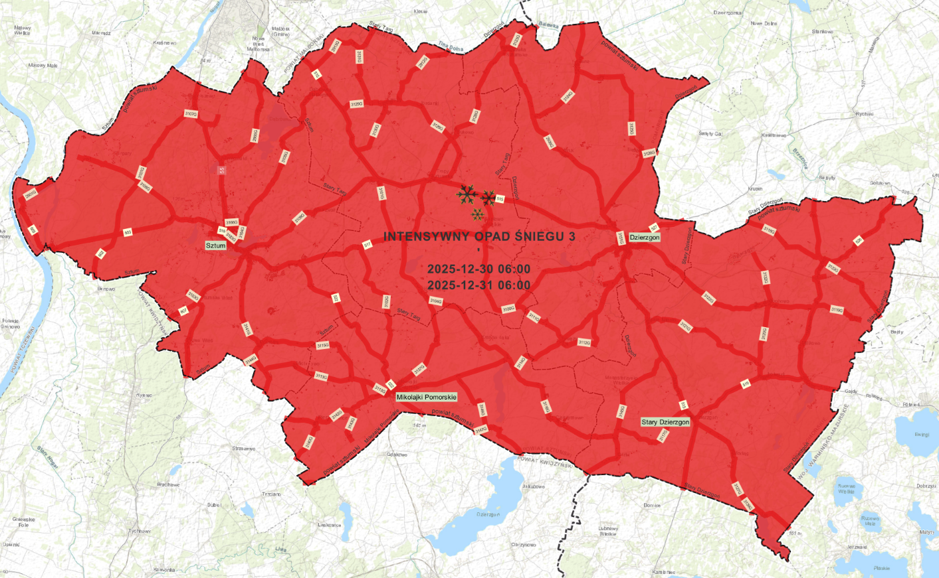
Przebieg: Prognozowane są opady śniegu o natężeniu umiarkowanym i silnym, powodujące przyrost pokrywy śnieżnej od 20 cm do 40 cm, miejscami około 60 cm. W dzień 30.12 możliwe burze.

Prawdopodobieństwo: 80%

+++ ZAWIEJA / ZAMIEĆ ŚNIEŻNA STOPNIA 2 +++

Wydział Bezpieczeństwa, Zarządzania Kryzysowego i Ochrony Ludności Powiatu Sztumskiego przesyła celem służbowego wykorzystania ostrzeżenie meteorologiczne zbiorczo na podstawie ostrzeżenia wydanego przez Biuro Meteorologicznych Prognoz Morskich Zespół w Gdyni.

Zjawisko/stopień zagrożenia: Zawieja / zamieć śnieżna - stopnia 2
Obszar: powiat sztumski | woj. pomorskie
Ważność: od godz. 06:00 dnia 30.12.2025
do godz. 06:00 dnia 31.12.2025

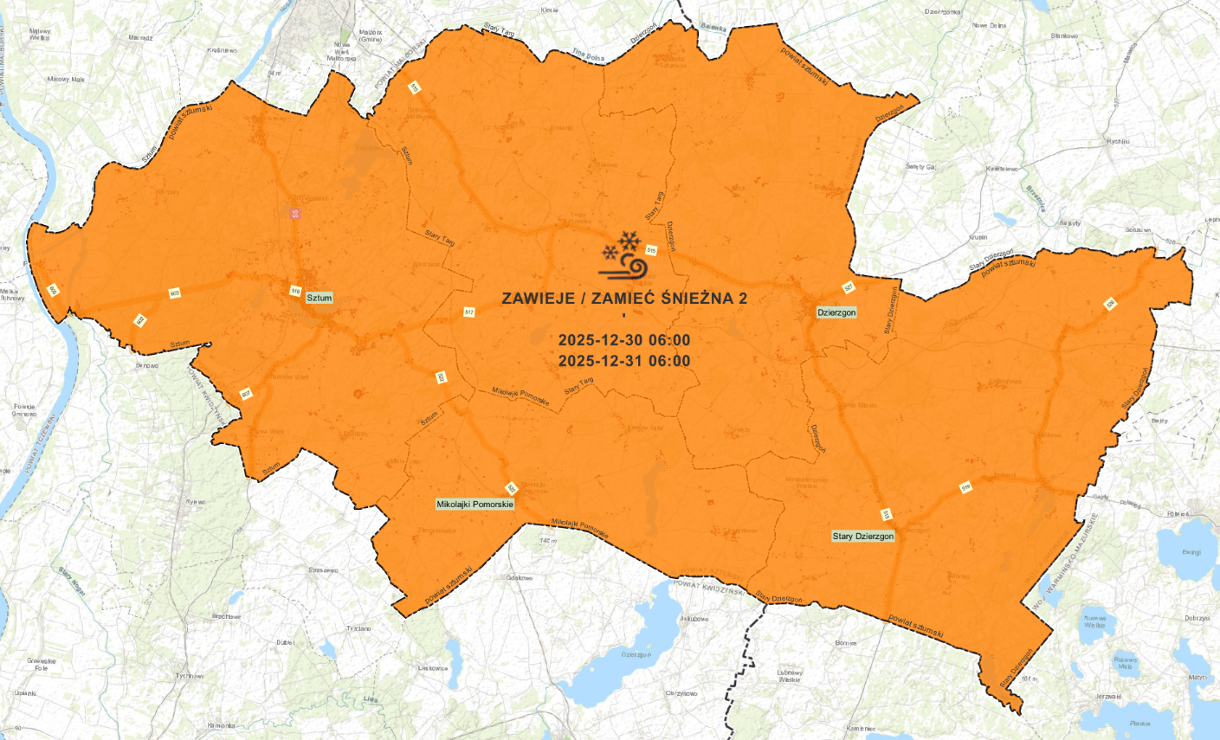

Przebieg: Prognozowane są zawieje i okresami zamiecie śnieżne spowodowane opadami śniegu i wiatrem o średniej prędkości do 40 km/h, w porywach do 80 km/h, z północnego zachodu.

Prawdopodobieństwo: 80%

+++ SILNY WIATR STOPNIA 1 +++

Wydział Bezpieczeństwa, Zarządzania Kryzysowego i Ochrony Ludności Powiatu Sztumskiego przesyła celem służbowego wykorzystania ostrzeżenie meteorologiczne zbiorczo na podstawie ostrzeżenia wydanego przez Biuro Meteorologicznych Prognoz Morskich Zespół w Gdyni.

Zjawisko/stopień zagrożenia: Silny wiatr - stopnia 1
Obszar: powiat sztumski | woj. pomorskie
Ważność: od godz. 10:00 dnia 30.12.2025
do godz. 20:00 dnia 30.12.2025

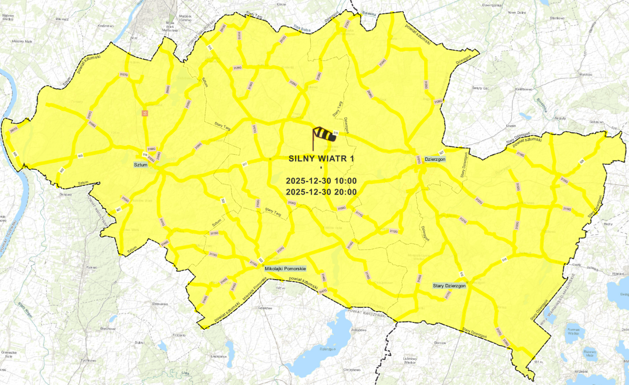

Przebieg: Prognozuje się wystąpienie silnego wiatru o średniej prędkości do 40 km/h, w porywach do 80 km/h, z północnego zachodu.

Prawdopodobieństwo: 70%

Czym jest ostrzeżenie pierwszego (1) stopnia?

Stopień zagrożenia 1 (najniższy) oznacza się kolorem żółtym. Dotyczy wystąpienia niebezpiecznych zjawisk meteorologicznych, które mogą powodować szkody materialne, możliwe zagrożenie życia. Mogą wystąpić utrudnienia na terenach zurbanizowanych; utrudnienia komunikacyjne.

Czym jest ostrzeżenie pierwszego (2) stopnia?

Stopień zagrożenia 2 (średni) oznacza się kolorem pomarańczowym. Przewiduje wystąpienie niebezpiecznych zjawisk meteorologicznych powodujących duże straty materialne oraz zagrożenie zdrowia i życia. Niebezpieczne zjawiska lub skutki ich wystąpienia w silnym stopniu ograniczają prowadzenie działalności. Spodziewaj się zakłóceń w codziennym funkcjonowaniu.

Czym jest ostrzeżenie trzeciego (3) stopnia?

Stopień zagrożenia 3 (najwyższy) oznacza się kolorem czerwonym. Przewiduje wystąpienie niebezpiecznych zjawisk meteorologicznych powodujących bardzo duże szkody lub szkody o rozmiarach katastrofy oraz zagrożenie dla życia. Niebezpieczne zjawiska uniemożliwiają prowadzenie działalności.

Zalecana ostrożność, potrzeba śledzenia komunikatów i rozwoju sytuacji pogodowej. Przestrzegaj wszystkich zaleceń wydanych przez służby ratownicze w sytuacji zagrożenia. Dostosuj swoje plany do warunków pogodowych. Przestrzegaj wszystkich zaleceń wydanych przez służby ratownicze w sytuacji zagrożenia. Dostosuj swoje plany do warunków pogodowych.

Śledź komunikaty o rozwoju sytuacji pogodowej ⬇️⬇️⬇️
http://meteo.imgw.pl/dyn/?osmet=true

Dane radarowe ⬇️⬇️⬇️
- https://daneradarowe.pl
- https://www.windy.com/pl/-Radar-pogodowy-radar?radar,52.696,18.677,6
- https://www.windy.com/pl/-Burze-thunder?thunder,52.696,18.677,6

W związku z powyższym proszę o podjęcie działań monitorujących, oraz ograniczających wskazane zagrożenie. W przypadku wystąpienia sytuacji zagrażającej bezpieczeństwu mieszkańców na Państwa terenie proszę o niezwłoczne przesłanie informacji w formie pisemnej oraz meldunków o rozwoju sytuacji do Wydziału Bezpieczeństwa, Zarządzania Kryzysowego i Ochrony Ludności Powiatu Sztumskiego
e-mail: kryzys@powiatsztumski.pl | telefon: +48 663 902 556 lub +48 505 290 923.

Dariusz Dura

Naczelnik
Wydział Bezpieczeństwa, Zarządzania Kryzysowego
i Ochrony Ludności Powiatu Sztumskiego

Sporządził: D.D. | tel. +48 55 267 74 26

